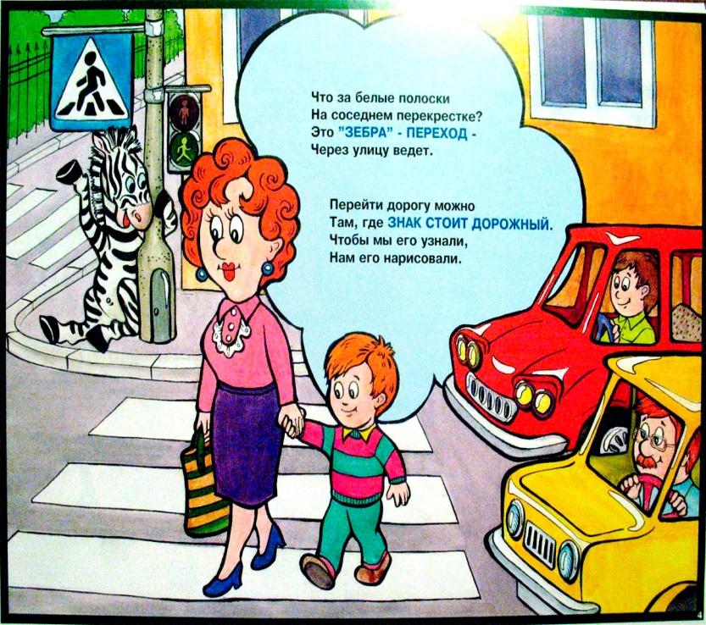
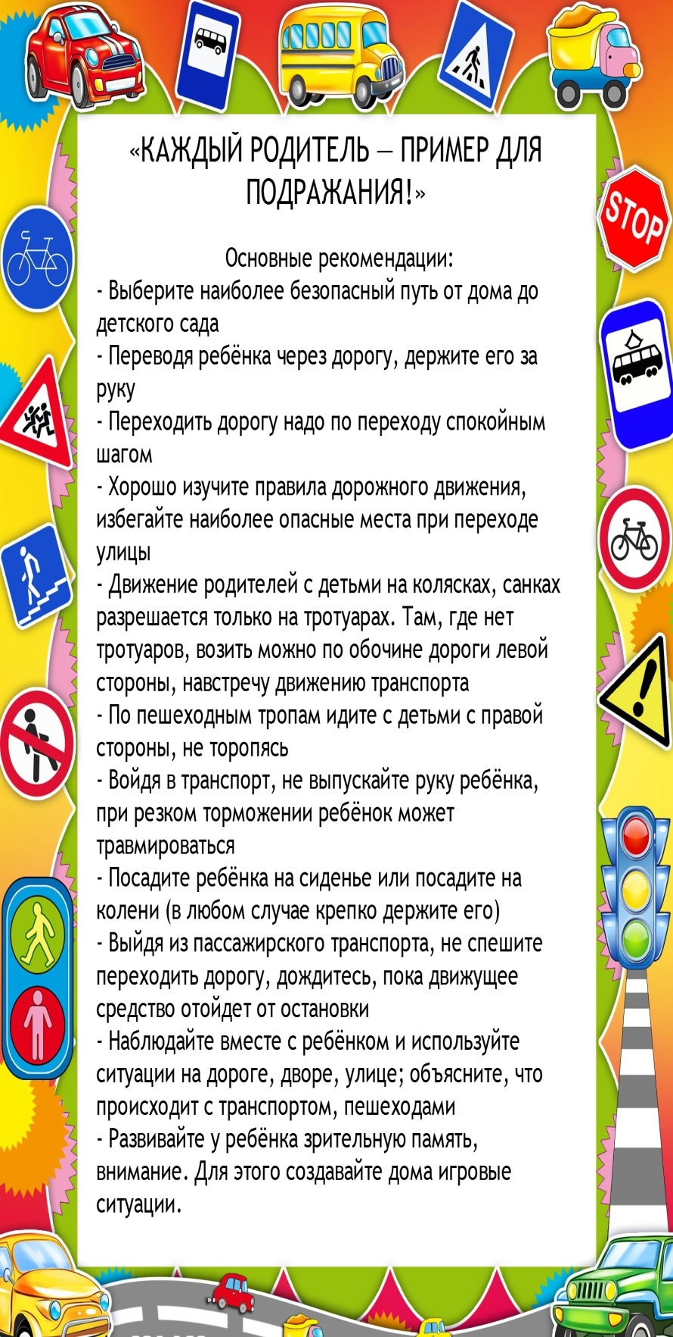
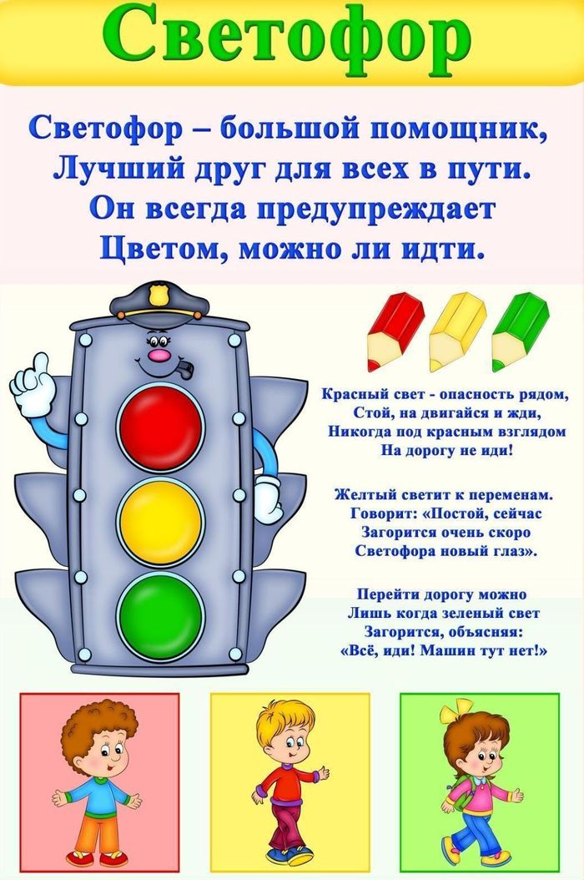
Выполнила Мельникова В. В. воспитатель МАОУ ДОД д/с «Сказка» корпуса «Искорка»

